模拟电路篇(4)：制作高效节能的“LED小夜灯”

【能力目标】
- 识别并检测的元器件：电容器、电阻器、二极管、LED发光二极管、船型单刀开关；
- 涉及的电路知识：阻容分压电路、桥式整流电路、滤波电路；
- 练习的技能：电子元器件的相关检测技能、万用表的使用、焊接装配以及识图技能。
【项目说明】
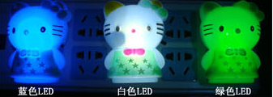
该制作采用220V市电供电，利用电容降压，桥式整流电路整流，电容滤波，再推动三只LED发光。主要引导大家认识半导体器件二极管，以及二极管的单向导电性，同时也认识当今高效、节能的新型照明器件LED的应用技能。
科技兴趣班
【项目实施】
- 元器件的识别与测试
- 用电池点亮小灯泡是个比较容易的实验，这次做的是给电池点亮小灯泡的电路里串接一只二极管，然后调换二极管的连接方式，会观察到什么现象呢？

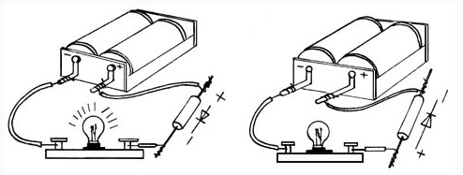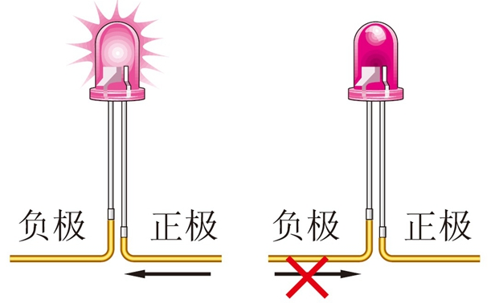
- 将小灯泡换成发光二极管（LED）,分别改变发光二极管的连接方式，又会观察到什么现象呢？

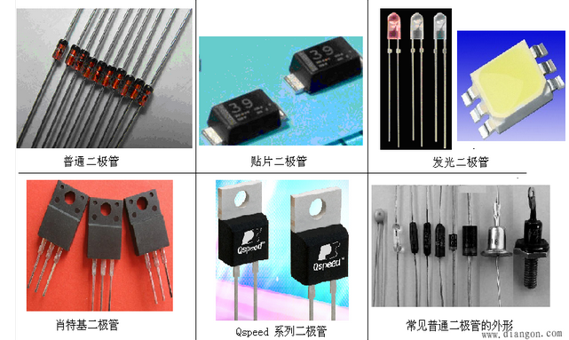
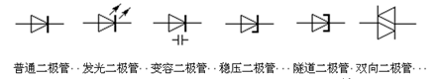
3.认识一下各类二极管，要逐步牢记各类二极管的电路符号。
- 制作小“LED小夜灯”
1.识别并清点元器件；
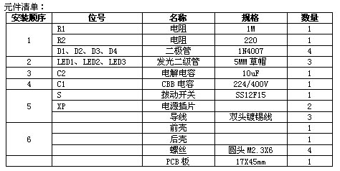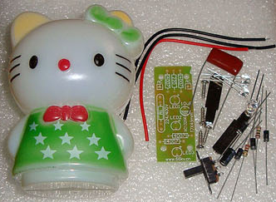
科技兴趣班
2.准备本次技能操作所需工具以及材料（注：工具使用完后归到原位）；
设备 | 规格 | 数量 | 设备 | 规格 | 数量
热风枪 | 800W | １台 | 万用表 | MF47 | 1只
尖嘴钳 | 普通 | 1只 | 电烙铁 | 30W | 1只
镊子 | 弯角、直 | 2只 | 螺丝刀 | 十字、一字 | 各一
3.在辅导员的指导下进行逐步装配；
（1）指导正确识别各元器件；
（2）正确安装三只LED串联电路，然后连接电池检查发光情况，注意发光时电池的极性；
（3）安装桥式整流电路，改变电池极性观察跟第一次连接电池时有什么不同；
（4）指导安装RC滤波电路，同时认识电阻R2具有限流和缓冲双重功能；
（5）怎样才能连接到交流220V的电源上呢？然后指导安装电容器串联分压电路；
（6）总体调试，用热胶粘接关键部件。
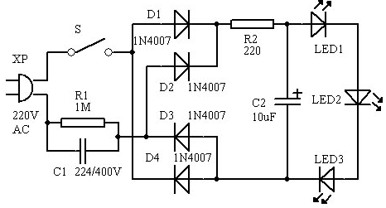
（7）初识电路工作原理：电路中C1为降压电容，R1是C1的放电电阻；D4—D4构成桥式整流，R2是缓冲电阻，C2是滤波电容。电容降压的工作原理是利用电容在一定的交流信号频率下产生的容抗来限制最大工作电流。例如，在50Hz的工频条件下，一个0.22uF的电容所产生的容抗约为14476欧姆。当220V的交流电压加在电容器的两端，则流过电容的最大电流约为15mA。虽然流过电容的电流有15mA，但在电容器上并不产生功耗，因为如果电容是一个理想电容，则流过电容的电流为虚部电流，它所作的功为无功功率，所以，改制做的功耗极低。
4．成果展示及评价；
评价者 | 元件识别（20） | LED识别（30） | 整流电路（30） | 工具使用（20） | 成绩
自评
辅导员
说明：总评成绩=自评*0.5+辅导员*0.5；总评：
总评成绩≥85,获得5学分；85>总评成绩≥75,获得4学分；75>总评成绩,获得3学分。
5.任务结束收拾归位所用设备工具（4S要求）。

